
《黑洞．3》巡迴 香港首演

台北「身體氣象舘」的創辦人及藝術總監王墨林先生，來港執導《黑洞．3》及舉行演前座談會。《黑洞．3》這個戲以「城」與「身體」為主題，故事以在黑暗之中，一群絕望的人上路去找出口。他們想要找到的出口，是為了找到一個可以讓他們活下去的新世界…但是，這段旅程的引導者卻是盲人；在經過一場冥洞之旅的顛跛之後， 他們終於找到了一個充滿喜樂、温暖，卻是…的「新世界」。一班人為何隨盲人上路，是否他可聽見每座城市傳出來的壓抑與隱諱的語言？這是齣充滿疑惑和思辨與風格極至的戲…

《黑洞．3》於7月22至24日在香港藝術中心麥高利演出四場。7月9日及16日(星期六)下午3點在「阿麥書房」舉行《演員身體論》座談會(免費)。

是項由台、港、中三地藝術家合作演出《黑洞．3》之計劃，由台灣王墨林先生担任導演，上海小說家趙川先生担任編劇，而由香港智障人士自主組織「卓新力量」成員及香港視障演員謝偉祺與資深演員朱秀文担任表演。本計劃已獲得台北「身體氣象館」邀請於往台北「牯嶺街劇場」演出。

王墨林先生自2001年開始從事對盲人表演潛力開發之工作坊，並將其開發之成果轉化為前衛劇場表演美學，更多次赴東京、香港、北京等地巡迴演出。自2001年開始策劃四屆《第六種官能表演藝術祭》，以匯集特殊身體各種障別，如：聽障、視障、肢障及智障等身體表演為主，及2002年開始另創《顏色狂想藝術季》，以展現盲人接受舞蹈、戲劇訓練之成果。

節目網頁︰http://infodesign.com.hk/bh3/
節目查詢電話︰29841022
有關活動之照片庫http://www.infodesign.com.hk/bh3/presspic.htm
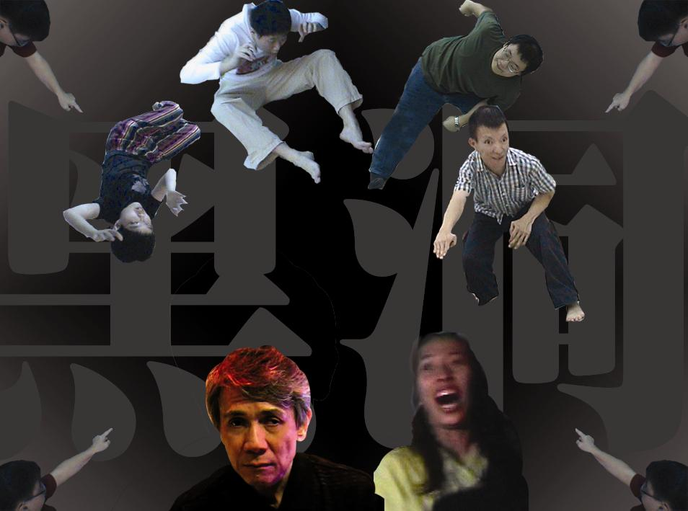
《黑洞．三》

Director Wang Mo-lin(王墨林) will bring the Black Hole 3 to Hong Kong Art Centre’s McAulay Studio in 22nd-24th July of 2005. Hong Kong blind performer, Ricky Tse (謝偉祺), Virginia Chu Sau Man (朱秀文) and Chosen Power’s members will involve this performance with Shanghai playwright Zhao Chuan (趙川), who created a striking ending for the Black Hole 3.
The idea is spread from a Greece story; King Oedipus made himself blind and then led a group of peoples to tour a city from a city. Black Hole 3 is a story of how a city vanished…city is the mirror of the modern people hearts.
Wang let blind performer play the roles that were pregnant with metaphorical meaning. Black Hole 3 is invited to show in Taipei in October.
Wang also will give a talk of study of body in July 9 and 16 in Mackie Study at 3:00 pm. (free admission)

Programme Enquiry: 97709811
Email: ttsh@netvigator.com
Black Hole 3 website: www.infodesign.com.hk/bh3/

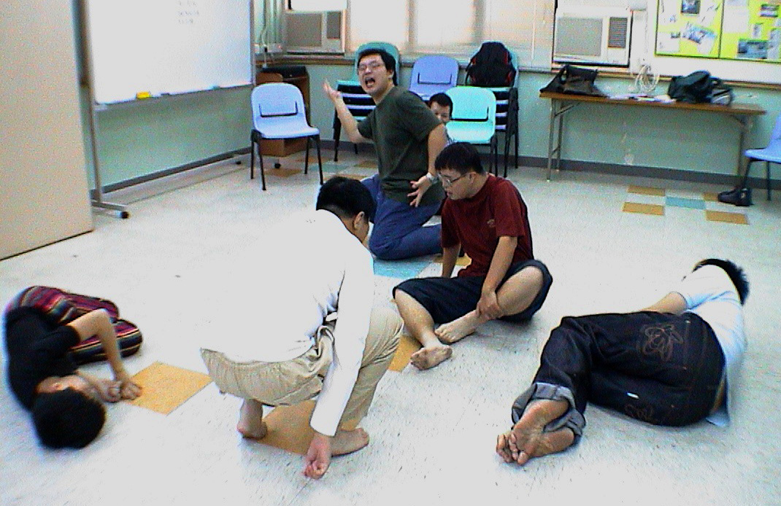
「卓新」成員進行「行動劇場」練習照片
Members of Chosen Power to practice improvisation form of Action Theatre

